de sik
de hoorn

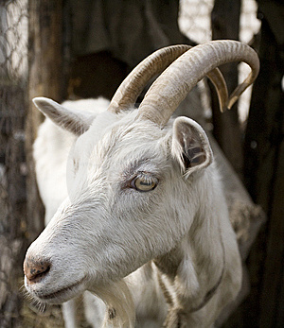
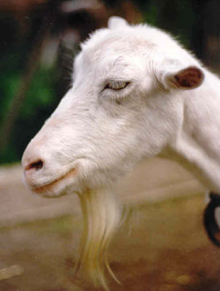
de geit
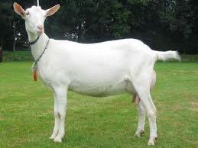
het zoogdier

Betekenissen “geit” kern 6 dag 1-2.

De geit: een geit is een zoogdier met een sik en hoorns.

De sik: een klein, puntig baardje.

De hoorn: is een hard en puntig uitsteeksel op de kop van sommige dieren. Dus ook bij een geit.

Het zoogdier: het jong van een zoogdier drinkt melk bij zijn moeder.

